《令和５年１０月》
副校長・教頭に求められる資質・能力

- 以前から，日本の学校が文筆や映像で描かれる時の校長像・教頭像については，その描く側の価値観や捉え方が，どのように反映されているかが興味深く，時にはかなり誇張的に扱われてきたようにも思います。そうした長い親しみ感のある語感とは少し印象が異なる「副校長」なる言葉の登場で，何かが変わりつつあると受けとめた方も多かったのではなかろうかと思います。
- 新しい「副校長」と従来からの「教頭」の職責について，学校教育法の第37条で確認してみると，次の文言で特徴づけられています。他の校種へは準用規定があります。
副校長 | 校長を助け、命を受けて校務をつかさどる。 （置くことができる規定）
教頭 | 校長（副校長を置く小学校にあつては、校長及び副校長）を助け、校務を整理し、  及び必要に応じ児童の教育をつかさどる。
- 校長 | 校務をつかさどり、所属職員を監督する。
- 教諭 | 児童の教育をつかさどる。
副校長・教頭として「校長を助ける」職務内容を理解するうえで，特に留意すべき用語は，「つか
さどる」と「整理する」になります。国語的な意味を確認しておくと，次のようになります。
つかさどる | ＊職務・任務として取り扱う。担当する。  ＊支配する。管理下に置く。 など
整理する | ＊整えておさめること。きちんと処理すること。  ＊余分なもの，無駄なものなどを処分する（片付ける）こと。 など
- ここまでの法令用語，国語的意味を踏まえると，学校での職務としての「つかさどる」は「担当する，取り扱う」の意味だけでなく，「責任を持って最終判断する権限」の意味も含まれていると捉えられます。学校の管理監督責任（施設管理・教育活動管理・教職員管理などの責任⇒決裁権限）が校長にあるとして，その一部を副校長に「命じて委ねる」ことができるとされています。教頭は校長・副校長の「最終判断権限」が適切・円滑になされるように，前段として「校務を整理しておくこと」が求められることになり，その点に学校教育法上の位置付けの違いがあることになります。
- とは言え，自治体によっては，規則で所管学校に「校務決裁規程」を設けて，「教頭専決事項」を位置付けているところもあり，この場合，教頭が「校務の一部について，最終判断権限」を持つことになり，教頭の職務内容の実質においては，副校長の「校長の命を受けて校務をつかさどる」と同じになっているのもありますので，少し柔軟に受けとめておくのが良いように思われます。

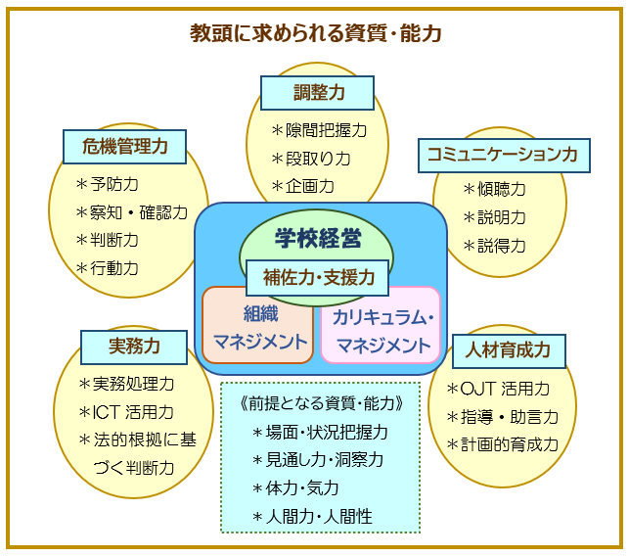

《令和5年段階での留意点》

【副校長・教頭に求められる資質・能力の現在地点】
広島県を例に考えてみると，私が教員になった５０年近く前の学校現場は，組織マネジメント，説明責任，法令順守などの気運が乏しい中で，日々の教育活動・日常が円滑に回れば良いという空気感が強く，校長・教頭が日常的な場面などで，大きな役割を発揮したり，学校としての方針・方向性が分かりやすく示されていたという印象はありませんでした。
その後，１０年単位くらいで推移を思い返すと，平成１０（1998）年に文科省から是正指導を受けたことを機に，校長権限が確立され，法令規則に基づいて学校運営が行われるようになっていったことが格別に大きなできごとでした。
学校として組織マネジメントの高度化，カリキュラム・マネジメントの機能化，働き方改革の推進が求められる現在地点における副校長・教頭に求められる力として着目しておくべきは，「校長を助ける補佐力」と「校務を整理する調整力」の在り方・内容だと思っています。
【補佐力・支援力】
「校長を助ける補佐力」は，少し以前まで，当該校の校長の職責だけでなく，校長個人を補佐する意味合いも強く，ややもすると「校長の一挙手一投足」を肯定することが「教頭が校長に仕えることだ」という感じにまでなっていた事例すらもあったように思います。
この辺りのことは，現在では既に整理済みのことと捉えられていて，「校長の目指す学校経営，組織マネジメント，カリキュラム・マネジメントの《方向性，意義ある方策》の実現に向けて「校長の学校経営」を補佐することが肝要だと位置付けられていると思っています。
同時に，「支援力」を位置付けているのは，校内の職員集団（部署組織や教員個人）が学校の方針・方向性の実現に向けて効率的・効果的に業務遂行できるように，副校長・教頭の位置から「支援する力」（実際的には，場面や機会を捉えて，指導・助言・連絡・調整・傾聴などの動きをする力）が大事なことだと思っています。

【調整力】
校長による学校経営方針に基づいて，年度当初に合理的・機能的・人材育成的な視点から校内組織・役割配置が整えられ，組織・部署の仕事の進め方・ルールや，年間教育活動計画・授業計画が整えられて機能しているとしても，学校現場は，全てのことについて日々の変化対応，事案対応が求められるのが現実ですので，日々の円滑な校務運営・教育活動をなんとか実現することにも，部署間の連携，報告文書類の必達，保護者・外部機関対応などの確認・調整などが必要な構図になっています。
また，多くの学校では，校内組織・役割配置が「整えられている」と言えるほどには，教職員人数，人材が充実していることは考えにくく，求められる業務水準から言えば，不充分さや弱さを抱えている部署・個人がいることやカバーし合うことも普通に考慮する必要があると思っています。
学校組織の在り方，実状から考えると，組織などが一見円滑に機能しているように見えるとしても，《抜け落ち，見落とされることなどの「隙間事案」》が必ず生じていますので，副校長・教頭だけでなく主任クラスまでを含めての《隙間把握力・対応力》が必要で大事な要素であることを理解しておくことが必須だと思っています。

【実際的な対応力・実践力】
このページでは，「副校長・教頭に求められる資質・能力」の理念的なことを中心にしています。そもそもの「学校課題への向き合い方」などに関することや，実際的・実践的に組織マネジメント，カリキュラム・マネジメント，働き方改革などにどう取り組むかの具体例・実践例などは，他のところでテーマごとに多く取り上げていますので，このページの内容と連動させて読み取っていただけると，副校長・教頭の動き方・考え方整理に繋がることと思いますので，よろしくお願いいたします。

